МБУК ВР «МЦБ» им. М. В. Наумова

историко познавательная игра
Рожденный стать первым

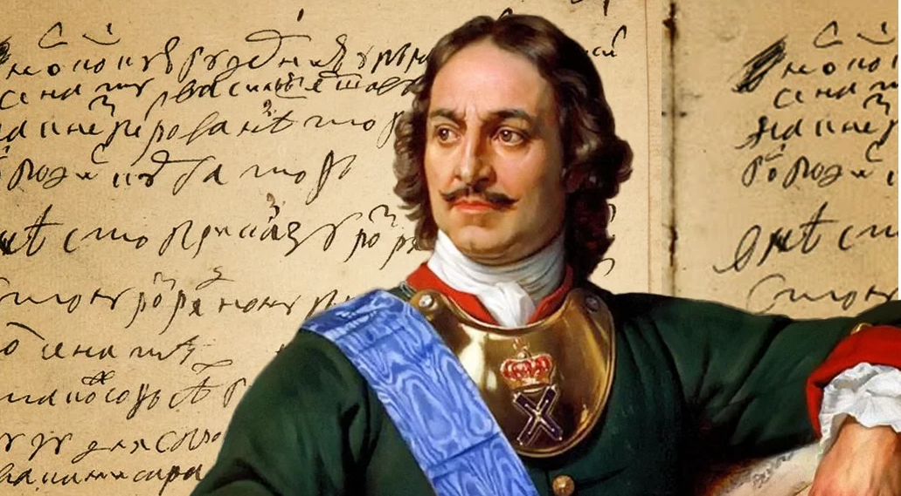

Подготовил:
Заведующий ОО
Серова А. С.

Ст. Романовская
2022г.

Сценарий
«Рожденный стать первым»
Дата проведения: 15 июня 2022 года
Время проведения: 14.00.
Место проведения: Центральная библиотека
Цели:
Задачи:
Ход мероприятия
На экране заставка «Петр I»
Ведущий: Ребята, совсем скоро наша страна будет праздновать 350-летие со дня рождения Петра I. Правление Петра Великого - одна из важнейших вех в истории России. Преобразования Петра I изменили облик страны, поставили в один ряд с передовыми европейскими державами в военном, экономическом и культурном плане.
Слайд 1
Поэт XIX в. Николай Огарев посвятил Петру I следующие строчки:

Чтец: «Вырос город на болоте,
Блеском суетным горя, Пусть то было по охоте Самовластного царя.
Но я чту в Петре Великом
То, что он умел и смел, В самовластье самом диком Правду высмотреть сумел».
Слайд2
Ведущий: Сегодня наше мероприятие будет посвящено этому Великому человеку.

Конкурс «Узнай меня»
Ведущий: Узнайте, о ком или о каких событиях идет речь. Каждая команда получает отрывок из стихотворения. Нужно сказать, о чем в нем идет речь. За правильный ответ команда получает 2 балла. Если игроки не могут ответить, то вопрос передается другой команде (1 балл).
Задание для 1-й команды:
«То академик, то герой,
То мореплаватель, то плотник,
Он всеобъемлющей душой
На троне вечный был работник». (Петр I)
Задание для 2-й команды:
«…Отсель грозить мы будем шведу,
Здесь будет город заложен Назло надменному соседу;
Природой здесь нам суждено
В Европу прорубить окно». (Санкт-Петербург)
Задание для 3-й команды:
«На берегу реки Невы
Наш Петр заложил музей Коллекций много было там:
Посуды, чучел птиц, зверей,
Оружие, несметное богатство…» (Кунсткамера)
Слайд 3
Конкурс «Найди пару»

Ведущий: Каждая команда получает карточку, на которой записаны в левом углу понятия, а в правом - их определения, в разбросанном виде.
Задание: соединить стрелками понятия и их определения (на выполнение отводится 5 минут). За каждый правильный ответ команда получает по 1 баллу.

Проспект Город Святого Петра
Купец Первый музей в Петербурге
Санкт- Широкая и прямая улица ербург Управлял губернией
Кунсткаме Богатый человек, занимающийся продажей товаров
Здание, в котором хранятся предметы и памятники
Музей ины
Губернатор
Слайд 4

Конкурс «Россия при Петре I»
Ведущий: На решение кроссворда отводится 5 минут. За каждый правильный ответ команда зарабатывает 1 балл.

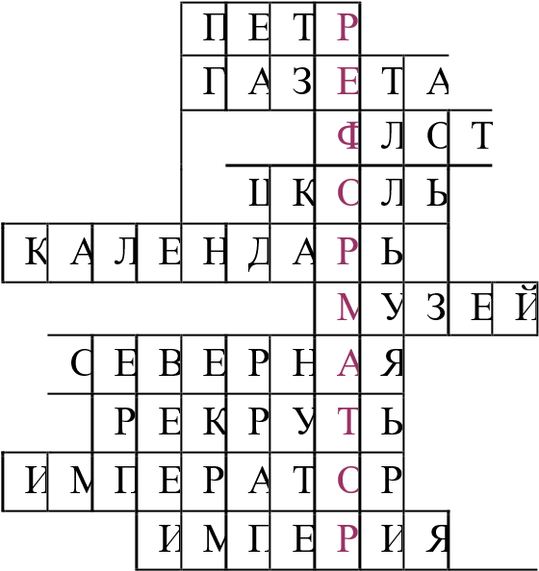

- Имя царя, правившего с 1682 по 1725 г
- В 1703 году вышла первая русская … «Ведомости».
- При Петре Первом был создан русский Военно-морской …
- Что появилось в России для обучения детей дворян?
- 5. В 1700 году введено новое летоисчисление - юлианский …
- При Петре I был открыт первый … - Кунсткамера.
- Какое название получила война со Швецией, продолжавшаяся 21 год?
- Как называли людей, которых набирали в армию?
- Титул Петра I с 1721 года?
- Царь Петр Великий был провозглашен императором, а Россия стала называться - Российская …
Слайд 5

Игра «Живые» предметы»

Ведущий: Перед вами три ящика. В каждом ящике находятся некоторые вещи. О каком нововведении говорят эти предметы?
Первый набор: ветка ели, свеча, новогодние игрушки, календарь. (Был введен Новый год с первого января.)
Второй набор: борода, ножницы. (Бритье бород, ношение короткой европейской одежды.)
Третий набор: учебник, циркуль, тетрадь, свидетельство о браке. (Молодые дворяне могли жениться, только закончив обучение)
Пока подводятся итоги, ребята смотрят мультфильм «Кто такой Петр I»
Ведущий: Мы закончили путешествие в петровское время и возвращаемся в настоящее. И что же мы видим? В настоящем много следов прошлого, настоящее и прошлое связаны неразрывной нитью. И только такая нить делает возможным будущее – ведь она тоже прорастает из настоящего.
Награждение победителей
Ведущий: Благодарю всех за участие в нашей игре. До свидания.

